Информация о проекте «ФотоFABRIKA»

Начиная с октября 2022 года в Орловской области реализуется уникальный проект «ФотоFABRIKA», направленный на улучшение навыков художественной фотосъемки у орловских фотографов с различным уровнем подготовки. Проект был подготовлен командой регионального общественного движения «Молодежное движение «Патриоты Орловщины» и направлен на грантовый конкурс Президентского фонда культурных инициатив.
Ежегодно Президентский фонд культурных инициатив на конкурсной основе поддерживает реализацию проектов в области культуры, искусства и креативных (творческих) индустрий, в 2022 году по итогу проведенного конкурса поддержку получила орловская «ФотоFABRIKA».

За счет полученных грантовых средств на реализацию проекта в Орле была открыта новая фотостудия с профессиональным оборудованием. Эта студия является уникальной для нашего города, так как в ней нет окон. Такой, казалось бы, минус для профессиональной фотосъемки с искусственным освещением является большим плюсом: независимо от того, какое время дня за окном, в фотостудии можно настроить именно то освещение, которое нужно фотографу.
В фотостудии, открытой за счет средств гранта, в течение всего года проходило обучение по фотомастерству. Программу обучения построили так, чтобы найти для себя подходящий вариант смогли фотографы с самым разным уровнем подготовки: были и курсы для начинающих и обучение фотографов с большим опытом, а так же возможность самостоятельно отрабатывать навыки студийной фотосъемки.
Благодаря реализации проекта в Орел с бесплатными обучающими мастер-классами приезжали известные фотографы из других городов: Сергей Горшенин (Санкт-Петербург), Владислав Нолтаров (Смоленск), Григорий Демченко (Санкт-Петербург). Конечно свой мастер-класс для участников проекта провел и известный орловский фотохудожник Владимир Ададуров.
Ну а самым титулованным спикером проекта стала Юлия Артемьева (Нижний Новгород), которая обладает званием «мастер FIAP» (Международной федерации фотографического искусства – самой крупной в мире и единственной под эгидой ЮНЕСКО международной ассоциации фотоискусства). Звание мастер FIAP в России получили всего 2 человека (Юлия Артемьева и Владимир Прошин) - это высшее звание федерации которым отмечают авторов, известных своими художественными работами и имеющих выдающиеся достижения в области фотографии. Всего в мире на данный момент 270 фотографов с таким званием. Юлия Артемьева входит в состав жюри многих международных фотоконкурсов, в Орел со своим авторским мастер-классом она приезжала впервые.
Благодаря тому, что проект был реализован при поддержке Президентского фонда культурных инициатив, все обучающие мероприятия для фотографов проводились бесплатно.
В летний период на открытых городских пространствах участники проекта представили свои работы в формате «фотосушки» - выставки, на которой фотографии прикрепляются на растянутые веревки с помощью бельевых прищепок («сушатся»).

Главным итоговым мероприятием проекта, на котором участники проекта «ФотоFABRIKA» представили свои работы, стала фотовыставка «Наши люди» - выставка о людях, которые живут в нашем регионе. С помощью фотографии участники выставки не просто зафиксировали визуальный образ, но и постарались рассказать истории людей, живущих в нашем регионе, раскрыть их индивидуальность.
Выставка «Наши люди» открылась 22 сентября в Туристском информационно-выставочном центре. Ну а для всех, кто не может посетить выставку лично, команда проекта подготовила экспозицию в формате он-лайн, ознакомится с которой можно пройдя по ссылке https://vk.com/@fotofabrikavorle-itogovaya-vystavka-proekta-fotofabrika или отсканировав QR-код.

В проекте «ФотоFABRIKA» приняли участие как фотографы с большим опытом, имеющие различные награды на престижных международных конкурсах, так и фотолюбители, которые раньше могли только мечтать о съемке в профессиональной студии – всего более 130 человек.
Реализация проекта, на который была получена грантовая поддержка, завершается уже в конце сентября, но и команда проекта и его участники надеются, что продолжение будет. Уже подана заявка на продолжение работы «Фотофабрики» в рамках очередного грантового конкурса Президентского фонда культурных инициатив. Если удастся получить поддержку, то география проекта будет расширена: в Орел на фототуры будут приглашены фотографы из других городов, наряду с очной программой обучения добавятся курсы в формате он-лайн – вебинары, в которых смогут принять участие фотографы со всей России.
Ну а пока очередной грант еще не получен, команда проекта планирует продолжить его реализацию за счет собственных средств.
На октябрь уже запланированы сразу два бесплатных обучающих мероприятия: вебинар по художественной обработке фотографий (ретуши) и мастер-класс для начинающих фотографов по основам работы со студийным оборудованием. Вся информация о предстоящих мероприятиях публикуется в группе проекта в социальной сети «Вконтакте» https://vk.com/fotofabrikavorle

Если вы интересуетесь искусством фотографии и хотите принять участие в мероприятиях проекта, орловская «ФотоFABRIKA» ждет вас.

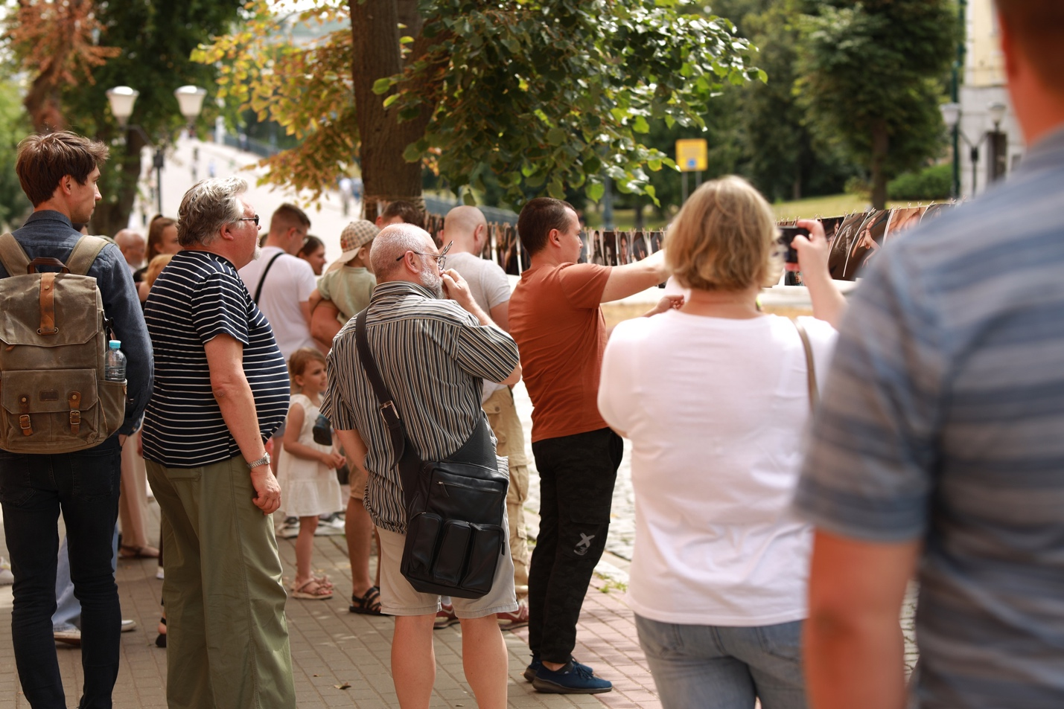
Фотосушка проекта на ул. Ленина в городе Орле

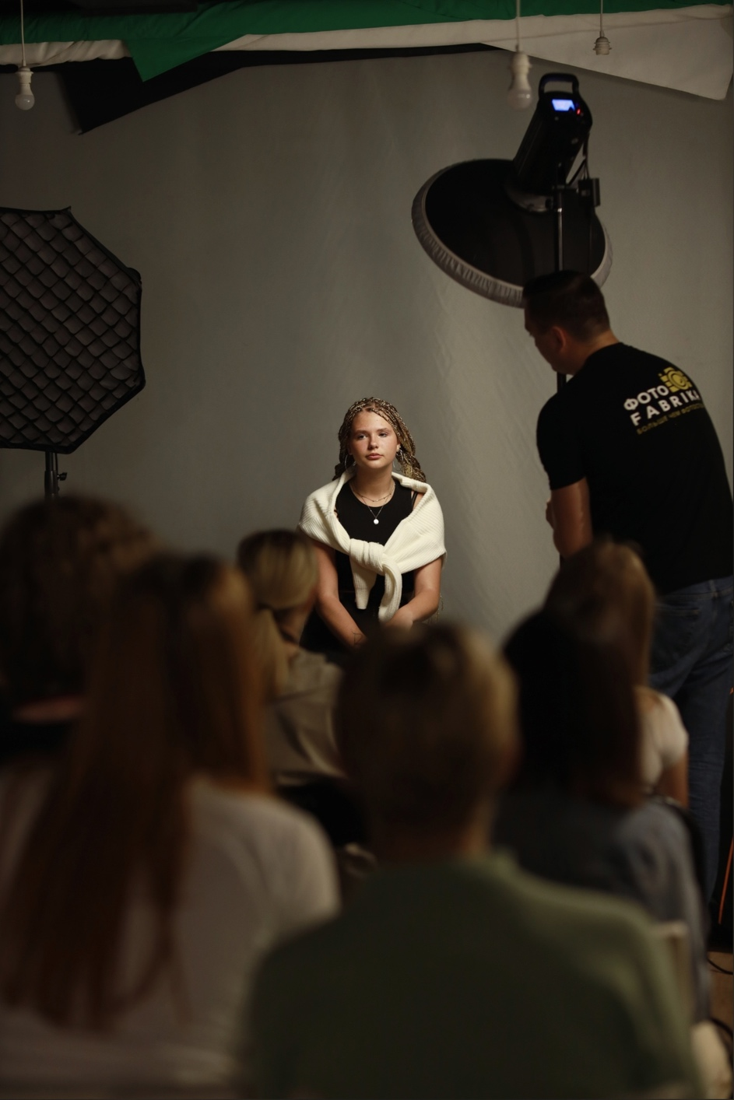
Мастер-класс для фотографов в студии Фотофабрики

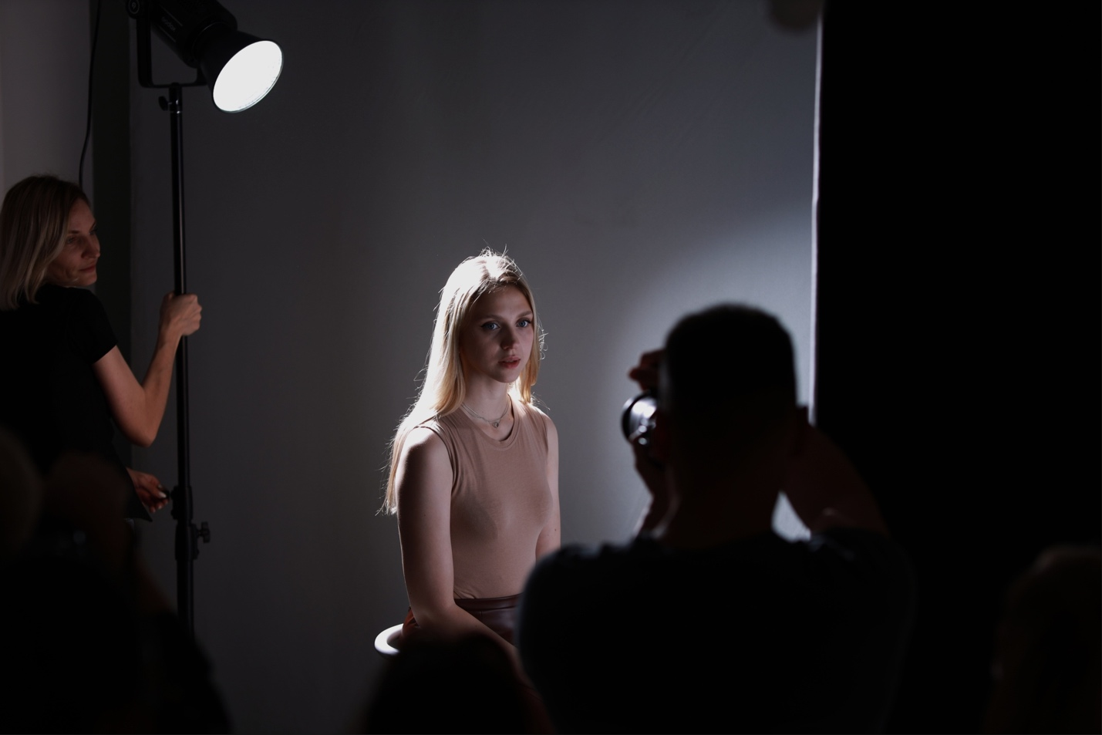
Практические занятия в фотостудии Фотофабрики

Практические занятия в фотостудии Фотофабрики

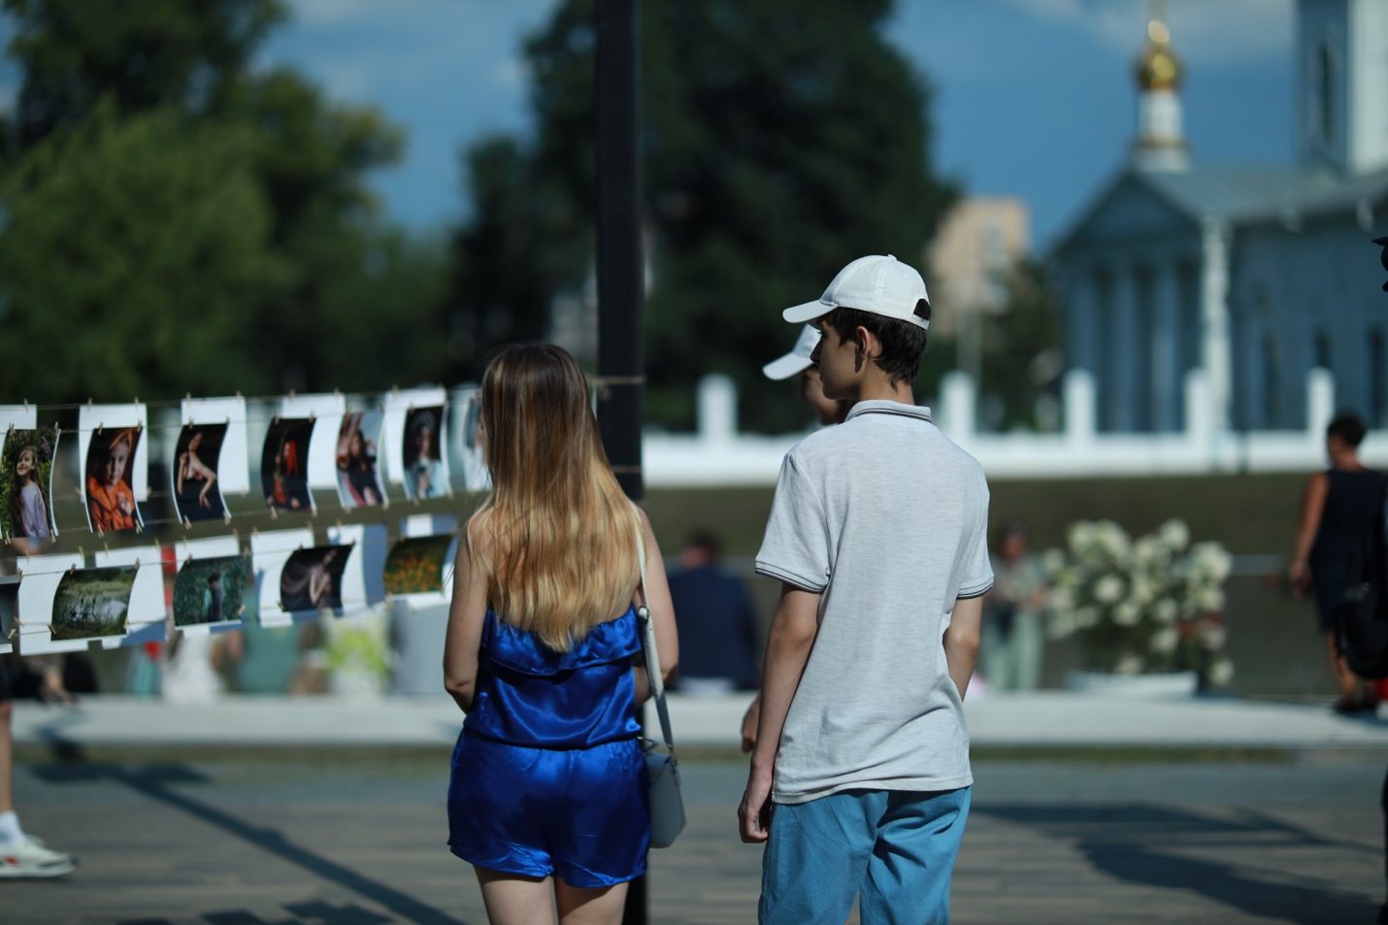
Фотосушка проекта в детском парке в городе Орле

